Victor Eberhardt Menegon

**DESENVOLVIMENTO E ANÁLISE DE DIFERENTES TIPOS DE CONTROLE PARA MSIP**

Trabalho de Conclusão de Curso submetido ao Departamento de Engenharia Elétrica e Eletrônica da Universidade Federal de Santa Catarina para a obtenção do título de Bacharel em Engenharia Elétrica

Orientador: Prof. Dr. Marcelo Lobo Heldwein

Coorientador: Eng. Ms. Claudio Eduardo Soares

Florianópolis

2018

Ficha de identificação da obra elaborada pelo autor

através do Programa de Geração Automática da Biblioteca Universitária da UFSC.

|  |
| --- |
|  |
| A ficha de identificação é elaborada pelo próprio autor  Maiores informações em:  <http://portal.bu.ufsc.br/servicos/ficha-de-identificacao-da-obra/> |
|  |
|  |
|  |
|  |
|  |

Victor Eberhardt Menegon

**DESENVOLVIMENTO E ANÁLISE DE DIFERENTES TIPOS DE CONTROLE PARA MSIP**

Esta Trabalho foi julgada adequada para obtenção do Título de Bacharel em Engenharia Elétrica/Eletrônica e aprovada em sua forma final pela Banca Examinadora

Local, x de junho de 2018.

________________________

Prof. xxx, Dr.

Coordenador do Curso

**Banca Examinadora:**

________________________

Prof. º Marcelo Lobo Heldwein, Dr. º

Orientador

Universidade UFSC

________________________

Eng.º Claudio Eduardo Soares, Ms. º

Corientador

________________________

Prof. xxxx, Dr.

Universidade xxxxxx

Dedico este trabalho a Deus, minha família e minha namorada.

AGRADECIMENTOS

Primeiramente agradeço à Deus por sempre me ajudar e me capacitar. Agradeço aos meus pais, Ana e Nilson, por sempre batalharem para que eu tivesse a melhor educação e a minha namorada, Carina, por todo o apoio e amor. Agradeço ao Professor Marcelo Lobo Heldwein por permitir a execução deste trabalho no meu estágio e me orientar da melhor maneira possível. Agradeço ao meu orientador de estágio Cláudio Eduardo Soares pela paciência e todos os ensinamentos transmitidos. Agradeço por fim ao meu chefe Alexandre Cabral e a Embraco por me darem a oportunidade de fazer um estágio de 1 ano e meio e ainda fazer este trabalho de conclusão de curso nas instalações da empresa.

Texto da Epígrafe. Citação relativa ao tema do trabalho. É opcional. A epígrafe pode também aparecer na abertura de cada seção ou capítulo.

(Autor da epígrafe, ano)

RESUMO

O texto do resumo deve ser digitado, em um único bloco, sem espaço de parágrafo. O resumo deve ser significativo, composto de uma sequência de frases concisas, afirmativas, e não de uma enumeração de tópicos. Não deve conter citações. Deve-se usar o verbo na voz ativa. Abaixo do resumo, deve-se informar as palavras-chave (palavras ou expressões significativas retiradas do texto) ou termos retirados de thesaurus da área.

**Palavras-chave:** Palavra-chave 1. Palavra-chave 2. Palavra-chave 3.

ABSTRACT

Resumo traduzido para outros idiomas, neste caso, inglês. Segue o formato do resumo feito na língua vernácula. As palavras-chave traduzidas, versão em língua estrangeira, são colocadas abaixo do texto precedidas pela expressão “Keywords”, separadas por ponto.

**Keywords:** Keyword 1. Keyword 2. Keyword 3.

LISTA DE FIGURAS

Figura 1. (a) *BEMF* trapezoidal não ideal. (b) *BEMF* senoidal. 30

Figura 2. *BLDC* com 4 polos e ímãs superficiais 30

Figura 3. Circuito Elétrico de um motor *BLDC* 32

Figura 4. Diagrama de forças atuantes no rotor (NAZÁRIO, 2014) 34

Figura 5. Modelo inversor-motor 35

Figura 6. Representação de um MOSFET com diodo de roda-livre 36

Figura 7. Ilustração de caráter didático para representar os períodos com perdas no Inversor. 38

Figura 8. Tensões induzidas de fase com defasamento ideal de 120º 41

Figura 9. Formas de onda para Controle Trapezoidal 120º 43

LISTA DE QUADROS

Quadro 1 - Formatação do texto 30

LISTA DE TABELAS

Tabela 1. Parâmetros do motor utilizado 30

Tabela 2. Padrão de chaveamento para Controle Vetorial para *duty cycle* de 100%. 41

LISTA DE ABREVIATURAS E SIGLAS

*DC* - Corrente Direta (*Direct Current*)

MSIP - Motor Síncrono de Ímãs Permanentes

*BEMF* - Força Contra Eletromotriz (*Back Electromotive Force*)

*BLAC* - Motor de Corrente Alternada Sem Escovas (*Brushless Alternate Current*)

*BLDC -* Motor de Corrente Contínua Sem Escovas(*Brushless Direct Current*)

Controlador PI – Controlador Proporcional-Integral

*PWM –* Modulação de Largura de Pulso (*Pulse Width Modulation*)

SUMÁRIO

1 INTRODUÇÃO 27

1.1 OBJETIVOS 28

1.1.1 Objetivo geral 28

1.1.2 Objetivos específicos 28

2 MOTORES SÍNCRONOS 29

2.1 Motores Síncronos de Ímãs Permanentes 29

2.2 Modelo Matemático MSIP *BLDC* 31

2.2.1 Equações Elétricas 31

2.2.2 Equações Mecânicas 33

2.3 INVERSOR DE FREQUÊNCIA 34

2.4 PERDAS 35

2.4.1 Perdas no Inversor 35

2.4.1.1 Perdas por Condução 36

2.4.1.2 Perdas por Comutação 36

2.4.2 Perdas Mecânicas 38

2.4.2.1 Perdas Resistivas 38

2.4.2.2 Perdas por fricção mecânica nos rolamentos 38

2.4.2.3 Perdas magnéticas 39

3 TIPOS DE CONTROLE 39

3.1 Condição de Máxima Eficiência 39

3.2 Controle Trapezoidal 40

3.3 Controle Vetorial 44

3.3.1 Transformada de Park 45

3.3.2 Transformada de Clarke 46

3.3.3 Modelo do Motor no Referencial Síncrono 46

3.3.4 Modulações para Controle Vetorial 46

3.3.4.1 Senoidal 46

*3.3.4.2* *Space Vector Modulation* 46

4 Modelo MatLAB 46

4.1 Controle Trapezoidal 46

4.1.1 Condições de Contorno 46

4.1.2 Cálculo do Controlador 46

4.1.3 Simulações 47

4.2 Controle Vetorial 47

4.2.1 Condições de Contorno 47

4.2.2 Cálculo dos Controladores 47

4.2.3 Simulações 47

5 Controladores Digitais 47

5.1 Controle Trapezoidal 47

5.2 Controle Vetorial 47

6 RESULTADOS 47

6.1 Dinamômetro 47

6.2 Condições de Contorno dos Testes 47

6.3 Resultados 47

7 CONCLUSÃO 47

REFERÊNCIAS 49

APÊNDICE A – Descrição 51

ANEXO A – Descrição 53

# INTRODUÇÃO

Dentre os pontos mais relevantes para a criação de um produto na indústria, estão a eficiência e o custo, podendo-se priorizar um destes ou então buscar o ponto ótimo entre ambos. Seguindo esta linha de raciocínio, normalmente utiliza-se de motores síncronos de ímãs permanentes (MSIP) para compressores herméticos da linha branca. A crescente utilização deste tipo de motor e não os motores DC (do inglês *Direct Curent*) na indústria se dão por diversos motivos. Segundo Fitzgerald, Kingsley e Umans (2003) a substituição dos enrolamentos de campo por ímãs permanentes, facilita e reduz a construção da máquina elétrica. Porém a principal vantagem está no fato de a máquina não precisar de fonte de excitação externa para criar campo magnético e, assim, reduz-se também perdas (KRISHNAN, 2010) e (FITZGERALD; KINGSLEY; UMANS, 2003).

Outro fator importante é a ausência de escovas para providenciar a comutação das fases, como em um motor *DC* comum. Com isso, o motor possui uma vida útil maior, visto que não há mais a necessidade da manutenção de escovas, as quais podem produzir faíscas e aumentar a temperatura do motor. Porém como a comutação não é mais feita por escovas, faz-se necessário o uso de inversores e técnicas de controle e acionamento para que o motor possa funcionar corretamente.

No capítulo 1 do desenvolvimento serão abordadas as características do motor a ser utilizado como objeto de estudo neste trabalho de conclusão do curso, tão bem quanto as diversas perdas no motor e no inversor. No capítulo 2 serão discutidas as técnicas de controle Trapezoidal e Vetorial, revisitando o estado da arte e as operações matemáticas necessárias. Já no capítulo 3, os cálculos e considerações para todos os controladores serão explicados. No capítulo 4 será detalhada a modelagem do motor, inversor e controlador no MatLAB e os resultados obtidos das simulações. Por fim, o capítulo 5 conterá os resultados obtidos nos dinamômetros disponibilizados para uso deste trabalho de conclusão de curso.

## OBJETIVOS

### Objetivo geral

Estudo de motores MSIP aplicados a indústria de linha branca, tanto quanto análise de diferentes técnicas de controle e acionamento quanto a eficiência.

### Objetivos específicos

Analisar a eficiência do conjunto motor-inversor para cada tipo de controle estudado e concluir qual a melhor estratégia para tal sistema em uma determinada condição de contorno.

# MOTORES SÍNCRONOS

Máquinas síncronas são utilizadas para diversas aplicações, tanto como geradores, como motores. Elas possuem tradicionalmente um enrolamento um de campo, além do de armadura. Por tal motivo, faz-se necessário o uso de uma fonte de excitação *DC*, a qual criará um campo magnético com o auxílio de escovas para comutação. A interação de tal campo com o campo girante gerado pelo enrolamento de armadura, faz com que o rotor possua velocidade proporcional à frequência da corrente na armadura do motor em regime permanente. No entanto, a utilização de escovas pode aumentar a temperatura do motor e causar faiscamento, o enrolamento de campo utiliza um grande espaço e provoca perdas adicionais nos fios de cobre que compõem o enrolamento. Para eliminar tais problemas e a utilização de uma fonte de excitação, a indústria utiliza como solução motores síncronos de ímãs permanentes (FITZGERALD; KINGSLEY; UMANS, 2003).

## Motores Síncronos de Ímãs Permanentes

Segundo Krishnan (2010), os ímãs permanentes foram introduzidos em pesquisas relacionadas a máquinas elétricas na década de 50 e rapidamente os materiais utilizados tiveram uma melhora na sua qualidade. Os materiais mais utilizados atualmente são o ferrite, ligas de ferro (AlNiCo) e de terras raras (SmCo, NdFeb), em que os quesitos para escolha dependem da prioridade do projeto, seja ele o custo ou o alto desempenho (NAZÁRIO, 2014).

Além de eliminar o uso de uma fonte externa de excitação, o uso de ímãs permanentes traz como vantagem a redução do tamanho do motor em comparação ao que possui enrolamentos de campo, porque o ímã possui maior densidade de energia do que o citado anteriormente (FITZGERALD; KINGSLEY; UMANS, 2003). O controle dos MSIPs é feito através da utilização de inversores de frequência, a fim de que a corrente no estator possa ter frequências variáveis.

O MSIP pode ser construído com diferentes disposições de ímãs o que acarreta em um diferente tipo de *BEMF*. Essa diferença é utilizada para caracterizar o tipo do MSIP, como por exemplo em *BLDC* e em *BLAC*. O primeiro tem como característica uma *BEMF* trapezoidal e o segundo, uma senoidal, como pode ser visto na Figura 1. Neste trabalho será utilizado um motor do tipo *BLDC* para fazer o estudo de caso. Este possui rotor interno de 4 polos e ímãs superficiais, como pode ser visto na Figura 2. Os principais parâmetros deste motor estão descritos na Tabela 1.

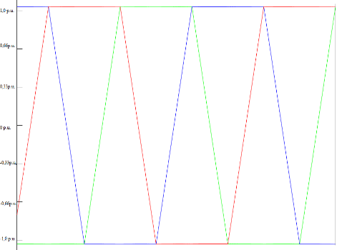 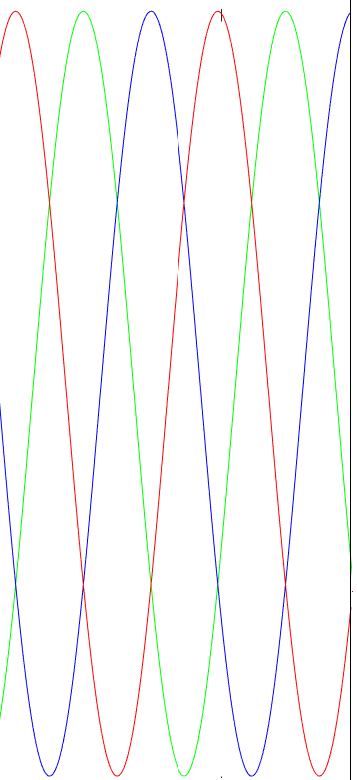

(a) (b)

Figura 1. (a) *BEMF* trapezoidal. (b) *BEMF* senoidal.

|  |  |
| --- | --- |
| B [Nm.s] – Coeficiente de Atrito |  |
| J [kgm²] – Momento de Inércia |  |
| Rs [Ω] – Resistência de Fase |  |
| Polos | 4 |
| Ld [H] – Indutância de eixo direto |  |
| Lq [H] – Indutância de eixo em quadratura |  |
| kt – Constante de fluxo | 0.359 |

Tabela 1. Parâmetros do motor utilizado

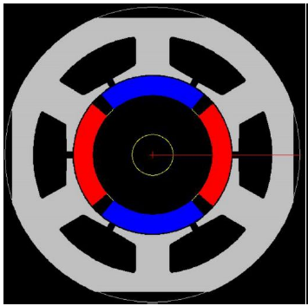

Figura 2. *BLDC* com 4 polos e ímãs superficiais

O rotor com ímãs superficiais possui como característica o preenchimento com ar entre os ímãs adjacentes. Como o ímã possui permeabilidade magnética muito próxima à do ar, não há variação da indutância em função da posição do rotor, fazendo com que não haja torque de relutância no motor (ANDRICH, 2013).

## Modelo Matemático MSIP *BLDC*

O modelo matemático do motor *BLDC* foi deduzido, segundo Krishnan (2010), em tensões e correntes de fase. A dedução deste modelo leva em consideração algumas características, são elas:

* As fases do estator são simétricas e balanceadas;
* Correntes induzidas no rotor causadas por componentes harmônicas no estator são desconsideradas;
* Perdas no ferro e por dispersão são desconsideradas;
* A distância angular entre os ímãs é desconsiderada;
* Os polos do rotor são lisos e superficiais.

### Equações Elétricas

O circuito elétrico do motor pode ser visto na Figura 3, em que as tensões de fase são:

(Eq. 1)

Onde é a fase.

Ao se considerar o sistema completo com as três fases, tem-se o sistema:

(Eq. 2)

Em que:

são as tensões fase-neutro do motor [V];

são as resistências de cada fase, como o motor é balanceado, as três são iguais [Ω];

são as indutâncias próprias e mútuas de cada fase [H];

são as forças contra eletromotriz de cada fase [V].

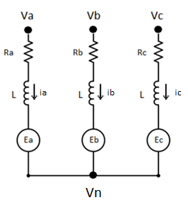

Figura 3. Circuito Elétrico de um motor *BLDC*

As *BEMFs* podem ser descritas em função da velocidade angular ω e da constante de fluxo (CHIASSON, 2005) e (KRISHNAN, 2010), como pode ser visto na equação abaixo.

(Eq. 3)

(Eq. 4)

Em que:

é o ângulo do rotor em relação à origem [rad];

é uma função normalizada que descreve o caráter trapezoidal da *BEMF* de um motor *BLDC.*

Como dito anteriormente, o fato de o rotor possuir ímãs superficiais, não havendo variação na indutância em função da posição do rotor e as três fases serem balanceadas, segundo Krishnan (2010), as indutâncias mútuas são consideradas iguais entre elas e a indutância própria é igual entre as três fases. Portanto, o sistema pode ser simplificado para:

(Eq. 5)

Onde:

são as indutâncias próprias;

são as indutâncias mútuas.

Pode-se perceber ainda que como o sistema é balanceado, o somatório das correntes é nulo, levando o sistema a mais uma simplificação, resultando na forma final da Eq. 6 (KRISHNAN, 2010), (ANDRICH, 2013) e (NAZÁRIO, 2014).

(Eq. 6)

(Eq. 7)

Como não há torque de relutância neste tipo de motor, o torque eletromagnético pode ser descrito como (ANDRICH, 2013):

(Eq. 8)

Sendo que representa o número de pares de polos.

### Equações Mecânicas

Como pode ser visto na Figura 4, existem três forças atuantes no rotor do motor, de tal forma que se pode descrever o comportamento mecânico do motor, como sendo:

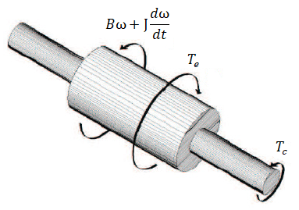

Figura 4. Diagrama de forças atuantes no rotor (NAZÁRIO, 2014)

(Eq. 9)

Em que:

é o coeficiente de atrito viscoso nos acoplamentos do motor ;

representa a constante de inércia do ;

é o torque aplicado pela carga .

Ou seja, o torque eletromagnético não é somente consumido pela carga aplicada ao motor, visto que os acoplamentos e a inércia geram também torque contrário ao eletromagnético, sendo eles torque resultante do atrito viscoso, o qual é dependente da velocidade do motor, e resultante da inércia, o qual é dependente da aceleração do motor.

Por fim, ainda se tem a equação que descreve a potência mecânica, a qual pode ser vista na equação abaixo.

(Eq. 10)

## INVERSOR DE FREQUÊNCIA

Com o invento do inversor de frequência, os MSIPs obtiveram maior popularidade. Isso se deve ao fato de que com o inversor é possível variar a frequência e a tensão aplicada no motor para controlar a velocidade de operação. Aplicando técnicas de modulação, pode-se variar estratégias de controle e obter diferentes resultados de eficiência de um mesmo motor. Como já dito anteriormente, este estudo tem como objetivo comparar o controle trapezoidal e o vetorial. Ambos utilizam de modulações diferentes, as quais serão explicadas posteriormente.

Um modelo simplificado do conjunto inversor-motor pode ser visto na Figura 5.

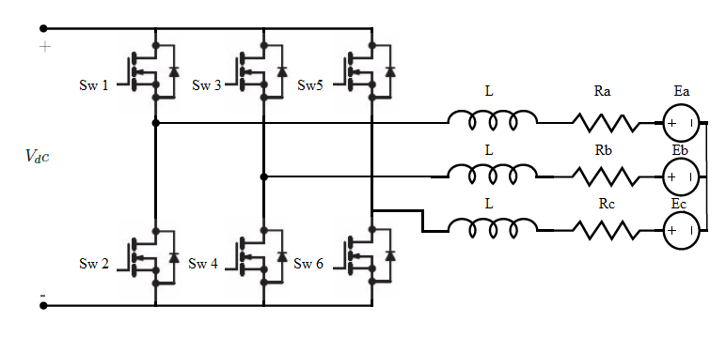

Figura 5. Modelo inversor-motor

## PERDAS

Para o estudo de eficiência é de suma importância o conhecimento de todas as fontes significativas de perdas no sistema. Este, neste objeto de estudo, é composto de um inversor e um motor. Nas subseções a seguir as componentes de perda para cada subsistema serão explicadas.

### Perdas no Inversor

As perdas no inversor são caracterizadas pelo efeito Joule e são divididas em duas, por condução e por comutação. Essas perdas foram modeladas considerando-se a utilização de MOSFETs como chaves. Como pode ser visto na Figura 5, o MOSFET possui um diodo de roda-livre, o qual permite que para cargas RL, exista a circulação de corrente por ele, mesmo quando a chave está aberta. De tal forma que se tenha uma corrente contínua no motor. As perdas citadas anteriormente, serão explicadas e modeladas unicamente com o intuito de se entender melhor as características de cada tipo de controle, elas não serão calculadas analiticamente neste trabalho.

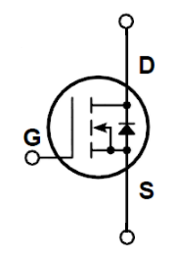

Figura 6. Representação de um MOSFET com diodo de roda-livre

#### Perdas por Condução

Quando o MOSFET conduz, ou seja, está saturado, ele comporta-se como uma resistência, aqui chamada . Este comportamento define qual será as perdas por condução ou a máxima corrente que o condutor suporta (BARBI, 2014). A potência perdida durante a condução do MOSFET pode ser definida então como:

(Eq. 11)

Em que,

é o tempo em que a chave está conduzindo;

é a frequência de chaveamento do inversor;

é a resistência que caracteriza o MOSFET enquanto este conduz;

é a corrente que o MOSFET conduz.

#### Perdas por Comutação

As perdas por comutação são caracterizadas pelo momento de transição entre os estados da chave, em que há extinção ou início da condução de corrente e há início ou extinção da tensão imposta sobre a chave. Isto ocorre, porque não é possível uma transição instantânea de tensão e corrente sobre a chave.

Para melhor entender este fato, pode-se dividir a análise em duas etapas, a de entrada em condução e a de abertura da chave. É importante ressaltar que a análise feita será com fins didáticos e não necessariamente representa a realidade de um chaveamento em carga indutiva.

* Entrada em condução:

A chave está aberta e por isso apresenta uma tensão e corrente igual à zero. Quando o circuito de *gate* é acionado e a chave é acionada, ela começa gradualmente a ser fechada, aumentando também gradualmente a corrente que começa a circular por ela. Como consequência a tensão começa a diminuir. Após um tempo a corrente assume seu valor final e a tensão o valor igual à zero, como pode ser visto na como pode ser visto na parte I da Figura 6.

* Abertura da chave:

A chave está fechada e por isso apresenta tensão igual à zero e corrente igual à . Quando comandada, a chave começa gradualmente a abrir, diminuindo no mesmo passo a corrente até que ela atinja o valor igual à zero, fazendo com que a tensão, a qual também sobe gradativamente, atinja o valor de . O tempo em que a chave demora para abrir e extinguir a corrente é igual à .

De tal forma que, segundo Barbi (2014) e Mazgaj, Rozengal e Szular (2015), as perdas totais devido à comutação são definidas como:

(Eq. 12)

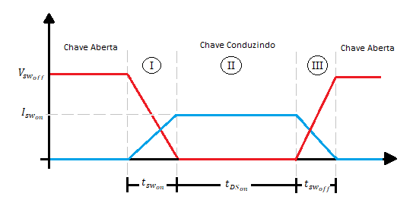

Figura 7. Ilustração de caráter didático para representar os períodos com perdas no Inversor.

### Perdas Mecânicas

As perdas no motor podem ser divididas em três e serão explicadas nas próximas subseções, são elas:

* Perdas resistivas;
* Perdas por fricção mecânica nos rolamentos;
* Perdas magnéticas.

#### Perdas Resistivas

As perdas resistivas do motor estão diretamente relacionadas a corrente e a resistência das fases do estator do motor. Considerando que o motor possui as fases balanceadas, as correntes eficazes de cada fase são iguais. As perdas podem ser descritas pela Eq. 14.

(Eq. 13)

(Eq. 14)

#### Perdas por fricção mecânica nos rolamentos

Essas perdas não serão calculadas com modelos matemáticos. Elas serão adquiridas para algumas condições através de duas medições em dois dinamômetros diferentes. A primeira medição será feita em um dinamômetro que possui mancais a óleo e a segunda em um dinamômetro que possui acoplamentos e rolamentos, todos os resultados deste trabalho serão retirados deste último dinamômetro. De tal forma que qualquer diferença na eficiência do motor para a mesma condição será considerada perda por fricção mecânica nos rolamentos.

#### Perdas magnéticas

As componentes de perdas magnéticas mais significativas no motor são as por histerese e por corrente de Foucault e segundo Krishnan (2010), elas ocorrem devido à variação na densidade de fluxo que o rotor percebe. A primeira é diretamente relacionada à composição do ímã, no qual as características B-H variam. Já as correntes de Foucault são consequência das correntes parasitas induzidas, as quais podem ser mitigadas através da laminação do material ferromagnético (ANDRICH, 2013). Essas perdas não serão mais detalhadas neste trabalho, pois elas não variam para diferentes tipos de controle, variam unicamente com a velocidade. Elas serão unicamente consideradas nos resultados finais como a parcela de perdas não representada por perdas por fricção e resistivas.

# TIPOS DE CONTROLE

Existem diferentes tipos de controle para MSIPs, os quais normalmente variam de acordo com o tipo de *BEMF* do motor. Nas próximas subseções será feito o aprofundamento teórico das duas diferentes técnicas de controle abordadas neste trabalho, sendo elas o controle Trapezoidal e o Vetorial.

## Condição de Máxima Eficiência

Ao se analisar a Eq. 8 percebe-se que o torque produzido pelo motor é diretamente proporcional ao produto da corrente de fase e das *BEMF*s, de tal maneira. Então para um mesmo torque, quanto maior for a tensão induzida e menor a corrente, maior será a eficiência, visto que uma menor corrente de fase também acarreta em menores perdas por comutação e condução. Ainda para se ter máxima eficiência teoricamente deve-se ter fator de potência unitário e corrente e *BEMF* de fase com o mesmo formato, a fim de que todas as componentes harmônicas produzam torque (ANDRICH, 2014). Dito isso, tem-se a impressão de que sempre para um motor *BLDC* deve-se utilizar controle Trapezoidal e para um motor *BLAC*, controle Vetorial.

Porém as condições anteriormente citadas levam em consideração algumas idealidades, as quais na prática, não existem, como, por exemplo, o fator de potência unitário e distorções no formato de corrente ou tensão induzida de fase. Essas deformações podem ser causadas principalmente por componentes harmônicas devido ao chaveamento, impossibilitando um máximo aproveitamento da potência de entrada. Por esses e outros motivos, como número de comutações, não necessariamente o controle vetorial em um motor *BLDC* terá menor eficiência do que um Trapezoidal.

## Controle Trapezoidal

Este tipo de controle é amplamente utilizado na indústria devido à sua fácil implementação, baixo custo computacional, visto que não é necessário fazer transformadas matemáticas e também possuir resposta satisfatória de eficiência. Porém a principal vantagem consiste em aproveitar o formato trapezoidal da tensão induzida do motor *BLDC* (KRISHNAN, 2010). Idealmente neste caso, tais tensões de fase possuem um defasamento de 120º, como pode ser visto na Figura 8. Então, para se ter máxima eficiência, deve ser aplicada uma corrente de fase que possua característica constante no mesmo momento em que a *BEMF* também é constante, resultando em todas as harmônicas produzindo torque e, assim, tendo-se torque constante.

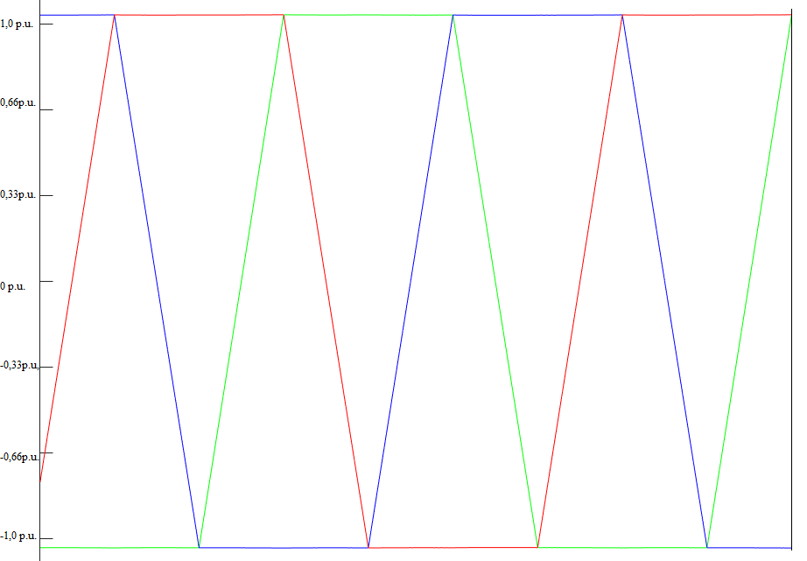

Figura 8. Tensões induzidas de fase com defasamento ideal de 120º

Como no motor *BLDC,* duas fases apresentarão a cada 60º do ângulo mecânico o mesmo valor de tensão, idealmente o inversor precisa comutar somente em múltiplos de tal ângulo, ou seja, as chaves precisarão ser comutadas somente seis vezes durante uma volta mecânica. De tal fato, surge o outro nome dado ao controle trapezoidal, o *Six-Step*. Por somente possuir seis estados , duas chaves conduzirão ao mesmo tempo e, então, em duas fases quaisquer as correntes serão idênticas e na outra fase igual à zero. O padrão de acionamento para cada um dos seis estados possíveis, pode ser visto na Tabela 2, na qual a chave com valor ‘0’ representa que ela está aberta e com valor ‘1’ conduzindo. A sequência de acionamento com as *BEMF*s, correntes teóricas e torque produzido por cada fase, podem ser vistos na Figura 9. Lembrando de que as formas de onda com coloração azul correspondem à Fase A, as de coloração verde à Fase B e as vermelhas à Fase C.

Ao se analisar a Eq. 8, conclui-se de que as componentes de torque geradas por cada fase são o produto da *BEMF* e corrente de fase para um determinado instante de tempo, o qual pode ser visto nas últimas três formas de onda da Figura 9. Percebe-se, então, de que para um determinado instante de tempo, as componentes de torque são constantes e para se obter o torque total, como dito na Eq. 8, deve-se somar as três componentes, concluindo-se de que o torque é teoricamente constante e por consequência a potência mecânica também.

|  |  |  |  |  |  |  |  |  |  |
| --- | --- | --- | --- | --- | --- | --- | --- | --- | --- |
| **Step** | **Sw 1** | **Sw 2** | **Sw 3** | **Sw 4** | **Sw 5** | **Sw 6** | **Fase A** | **Fase B** | **Fase C** |
| **1** | 0 | 0 | 0 | 1 | 1 | 0 | - |  |  |
| **2** | 1 | 0 | 0 | 1 | 0 | 0 |  |  | - |
| **3** | 1 | 0 | 0 | 0 | 0 | 1 |  | - |  |
| **4** | 0 | 0 | 1 | 0 | 0 | 1 | - |  |  |
| **5** | 0 | 1 | 1 | 0 | 0 | 0 |  |  | - |
| **6** | 0 | 1 | 0 | 0 | 1 | 0 |  | - |  |

Tabela 2. Padrão de chaveamento para Controle Vetorial para *duty cycle* de 100%.

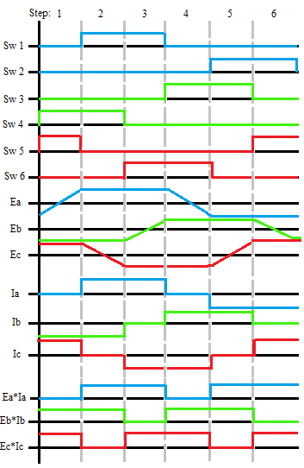

Figura 9. Formas de onda para Controle Trapezoidal 120º

Segundo Pillay e Krishnan (1988), porém na prática, as não idealidades devem ser levadas em consideração. A primeira é causada pelo chaveamento, a qual produz harmônicas nas correntes, as quais produzem torque, gerando ondulações. Além disso, as correntes não conseguem variar instantaneamente devido as indutâncias presentes no motor, com isso o produto da *BEMF* pela corrente de fase não será mais constante no instante de chaveamento, causando também oscilações no torque resultante. Por fim, no momento da montagem do motor é extremamente difícil posicionar os ímãs simetricamente, o que acarreta em deformações nas *BEMF*s (KRISHNAN, 2010) e (ANDRICH, 2013), também levando aos mesmos problemas já citados.

Na prática, ao se utilizar o controle Trapezoidal, as formas de onda da *BEMF* e corrente de fase tem o seguinte formato:

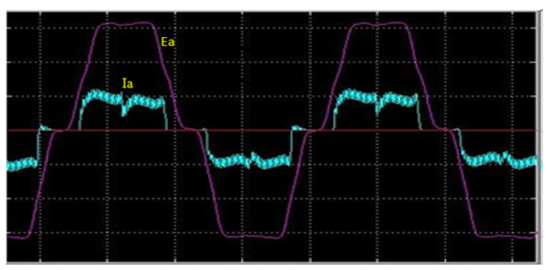

Figura 10. Tensão induzida e corrente na Fase A de um motor BLDC. (ANDRICH, 2013).

Percebe-se então que a corrente está alinhada com a tensão induzida, porém as não idealidades citadas acima farão com que o torque produzido seja oscilatório. Vale ressaltar que as correntes são extinguidas após os 120º de condução, o que permite o alinhamento já citado (ANDRICH, 2013).

Por fim, o controle da velocidade será feito através de um controlador PI, o qual define a tensão de referência que deverá ser imposta a duas fases. Porém a tensão de barramento fornecida pelo retificador do inversor de frequência é constante, de tal forma que deve ser aplicado uma modulação nas chaves para que se varie as tensões aplicadas no motor. Tal modulação é a *PWM* na qual a chave conduz por um determinado período (*duty cycle*), na qual a tensão de saída é proporcional ao produto da tensão de barramento e do *duty cycle*. Como consequência haverá um maior número de comutações, como pode ser visto na Figura 11, assim, as perdas aumentarão e haverá uma maior oscilação no torque eletromagnético, do que se comparado com um controle, o qual realmente varia a tensão de barramento e mantém as chaves conduzindo com *duty cycle* de 100%. No entanto, tal controle exigiria ainda um conversor ativo para variar a tensão, elevando custo e tamanho da eletrônica embarcada. Como o controlador de velocidade somente o *duty cycle* para aplicar a tensão de referência no motor, é preciso que se faça a estimação da posição do rotor, para que as chaves corretas sejam acionadas, respeitando a ordem descrita na Tabela 2. Para isso, será utilizado um Encoder incremental diferencial, o qual também estimará a velocidade do motor.

Figura 11. *PWM* nas chaves

O diagrama que representa o controle, pode ser visto na Figura 12.

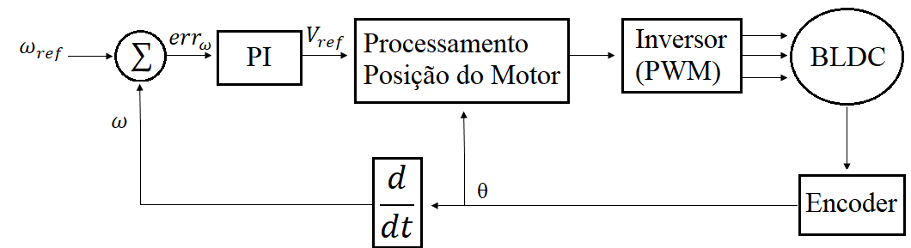

Figura 12. Diagrama de Blocos do Controle Trapezoidal

## Controle Vetorial

Seguindo o raciocínio explicado na seção 3.1 sobre Condição de Máxima Eficiência, para um motor *BLAC* deve-se aplicar correntes com formato senoidal, como é a *BEMF* de tais motores. Porém o controle trapezoidal somente consegue impor tensão em duas fases do motor em cada setor, apresentando descontinuidades nas correntes e todos os problemas que isto traz, como visto anteriormente. Para se aplicar correntes compatíveis com as tensões induzidas de um motor *BLAC* é necessário que se aplique então outra estratégia de controle para se alcançar a condição de máxima eficiência.

Uma das principais estratégias para resolver tal problema é chamada de controle Vetorial, a qual utiliza de duas transformadas matemáticas para que o modelo do motor seja referenciado ao rotor ao invés do estator, afim de se controlar independentemente o torque eletromagnético e o fluxo concatenado do motor (BARATIERI, 2012). Tais operações e a utilização de um espaço de vetores com oito vetores, permitem que a corrente seja comutada suavemente, aproximando-se ao máximo de uma corrente com formato senoidal e diminuindo as oscilações no torque eletromagnético.

Apesar de quando se trata de motores MSIP, esta estratégia ser normalmente vinculada e empregada para motores *BLAC*, neste estudo será aplicada a um motor *BLDC*, pois como dito, a transição das correntes é feita de maneira suave, e apesar de que as correntes não terão o mesmo formato das tensões induzidas, existe a possibilidade desta técnica de controle ser mais eficiente do que a Trapezoidal devido às menores ondulações no torque.

Nas próximas subseções as transformadas matemáticas utilizadas pelo controle Vetorial serão explicadas.

### Transformada de Park

Diferentemente do controle Trapezoidal, no qual idealmente têm-se correntes constantes nos períodos de interesse, os motores do tipo *BLAC* possuem correntes com forma de onda senoidal, o que dificulta o controle e a linearização por pequenos sinais. Para facilitar, ao invés de se analisar o sistema com um referencial estacionário, deve-se analisa-lo com um referencial rotacional com a mesma velocidade do motor. Desta maneira, como o referencial gira com a frequência angular da fonte senoidal, a diferença de velocidade é zero e, portanto, todas as variações senoidais serão constantes deste referencial. Ou seja, as correntes de fase antes senoidais, agora serão representadas como correntes constantes (KRISHNAN, 2010).

Segundo Krishnan (2010), Andrich (2013) e Spadini (2017), dado um sistema de duas fases com referencial estacionário , a transformada de Park é dada por:

(Eq. 15)

Em que,

é a posição elétrica do motor,

é o sistema no referencial rotacional,

é o sistema bifásico no referencial estacionário.

A representação da transformada de Park pode ser vista na Figura 13.

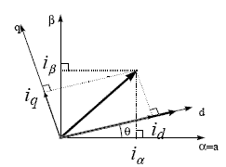

Figura 13. Transformada de Park

A transformada inversa é dada por:

(Eq. 16)

Ao analisar a Figura 13, vê-se que a componente ‘’ é alinhada com a posição do rotor e por isso é chamada de componente de eixo direto. Já a componente ‘’ é deslocado 90º em relação ao eixo direto, sendo chamado então de componente de eixo em quadratura.

FALAR SOBRE ÂNGULO 90º DO TORQUE PARA MAXIMA EFICIENCIA

### Transformada de Clarke

A transformada anterior converte um sistema bifásico em um referencial estacionário para um rotacional. No entanto, o motor utilizado neste estudo é trifásico, de tal forma que se torna necessário fazer uma transformação de um sistema trifásico balanceado referenciado ao estator em um sistema bifásico balanceado referenciado ao estator equivalente com mesma potência, velocidade, número de polos e torque, antes de se performar a transformada de Park. A esta transformada dá-se o nome de transformada de Clarke (BARBI, 1985) e (KRISHNAN, 2010), a qual pode ser vista na figura abaixo.

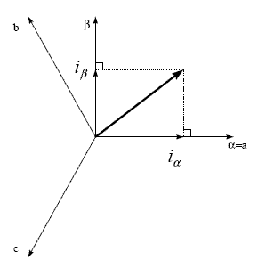

Figura 14. Transformada de Park

Segundo Krishnan (2010), Andrich (2013) e Spadini (2017), dado um sistema trifásico balanceado , a transformada de Park é:

(Eq. 17)

Já transformada inversa é dada por:

(Eq. 18)

### Modelo do Motor no Referencial Síncrono

### Modulações para Controle Vetorial

#### Senoidal

#### *Space Vector Modulation*

# Modelo MatLAB

## Controle Trapezoidal

### Condições de Contorno

### Cálculo do Controlador

### Simulações

## Controle Vetorial

### Condições de Contorno

### Cálculo dos Controladores

### Simulações

# Controladores Digitais

## Controle Trapezoidal

## Controle Vetorial

### 

# RESULTADOS

## Dinamômetro

## Condições de Contorno dos Testes

## Resultados

# CONCLUSÃO

As conclusões devem responder às questões da pesquisa, em relação aos objetivos e às hipóteses. Devem ser breves, podendo apresentar recomendações e sugestões para trabalhos futuros.

###### REFERÊNCIAS

https://ieeexplore.ieee.org/document/25064/

###### APÊNDICE A – Descrição

Textos elaborados pelo autor, a fim de completar a sua argumentação. Deve ser precedido da palavra APÊNDICE, identificada por letras maiúsculas consecutivas, travessão e pelo respectivo título. Utilizam-se letras maiúsculas dobradas, quando esgotadas as letras do alfabeto.

Planilha 1 – Modelo A.

|  |  |
| --- | --- |
| xxxx | yyyyyyyyyyyyyyy |
| xxxx | yyyyyyyyyyyyyyy |
| xxxx | yyyyyyyyyyyyyyy |
| xxxx | yyyyyyyyyyyyyyy |
| xxxx | yyyyyyyyyyyyyyy |
| xxxx | yyyyyyyyyyyyyyy |
| xxxx | yyyyyyyyyyyyyyy |
| xxxx | yyyyyyyyyyyyyyy |
| xxxx | yyyyyyyyyyyyyyy |
| xxxx | yyyyyyyyyyyyyyy |
| xxxx | yyyyyyyyyyyyyyy |
| rrrrrrrrrrrrrrrrr | eeeeeeeeeeeeeeeee |
| xxxx | yyyyyyyyyyyyyyy |
| xxxx | yyyyyyyyyyyyyyy |
| rrrrrrrrrrrrrrrrr | eeeeeeeeeeeeeeeee |
| xxxx | yyyyyyyyyyyyyyy |
| xxxx | yyyyyyyyyyyyyyy |
| rrrrrrrrrrrrrrrrr | eeeeeeeeeeeeeeeee |
| xxxx | yyyyyyyyyyyyyyy |
|  | ttttttttttttttttt |
| rrrrrrrrrrrrrrrrr | eeeeeeeeeeeeeeeee |
| ttttttttttttt |  |
| rrrrrrrrrrrrrrrrr | eeeeeeeeeeeeeeeee |
| rrrrrrrrrrrrrrrrr | eeeeeeeeeeeeeeeee |
|  | gggggggggggggggggg |
| rrrrrrrrrrrrrrrrr | eeeeeeeeeeeeeeeee |
| rrrrrrrrrrrrrrrrr | eeeeeeeeeeeeeeeee |
| rrrrrrrrrrrrrrrrr | eeeeeeeeeeeeeeeee |
| rrrrrrrrrrrrrrrrr | eeeeeeeeeeeeeeeee |
| rrrrrrrrrrrrrrrrr | eeeeeeeeeeeeeeeee |

Fonte: Elaborada pelo autor (2016).

###### ANEXO A – Descrição

São documentos não elaborados pelo autor, que servem de fundamentação (mapas, leis, estatutos). Deve ser precedido da palavra ANEXO, identificada por letras maiúsculas consecutivas, travessão e pelo respectivo título. Utilizam-se letras maiúsculas dobradas, quando esgotadas as letras do alfabeto.